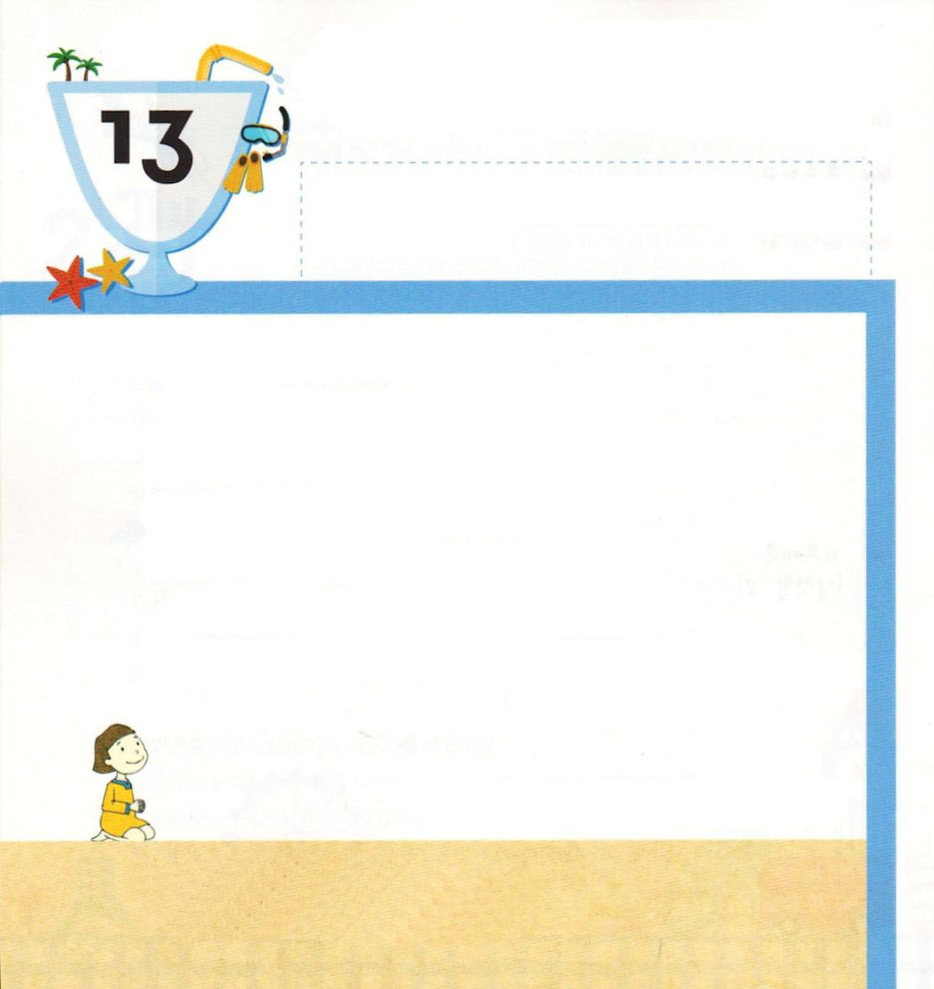
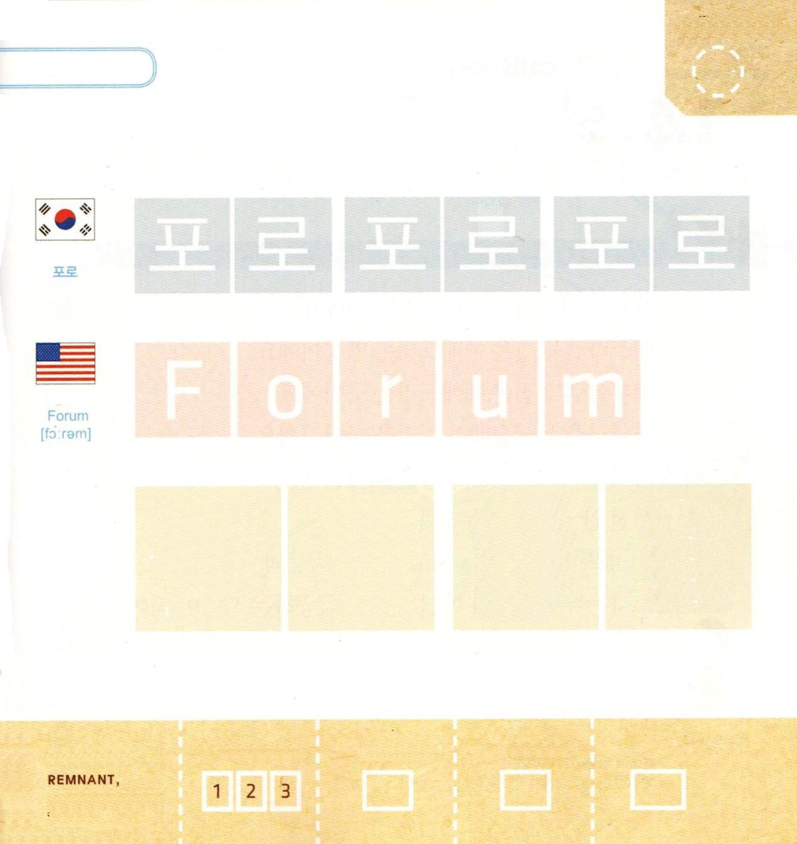

エレミヤ52:13 主の宮と王宮とエルサレムのすべての家を焼き、そのおもだった建物をことごとく火で焼いた。
げつようび

よげんしゃ エレミヤの よげんどおり
エルサレム しんでんは くずれました。
じょうへきは やかれ たみは バビロンの ほりょとして
つれて いかれました。
イスラエルに のこった ひとびとも
おおきな くるしみを うけて ほかの ひとびとに
ばかにされ みくだされる ようになりました。
みことばに ききしたがわない ならば イスラエルの
ひとびとのように なります。
わたしたちは かみさまの みことばと ともにいる
ひとに なりましょう！

かみさま！
かみさまの みことばと ともにいるように させてください。
イエス・キリストの おなまえによって おいのりします。アーメン

つぎの ことばを よんで なぞって かきましょう

かんこく

（ポロ）
ポ ロ ポ ロ ポ ロ

えいご

フォーラム （訳者注：forumには捕虜という意味はありません。原稿どおりにしましたが、
捕虜はprisoner または captive です）

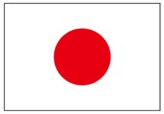

にほん

ほ りょ ほ りょ

きりつある

まいにち チェックしよう！
ていこくいのり
どくしょ
うんどう
あんしょう

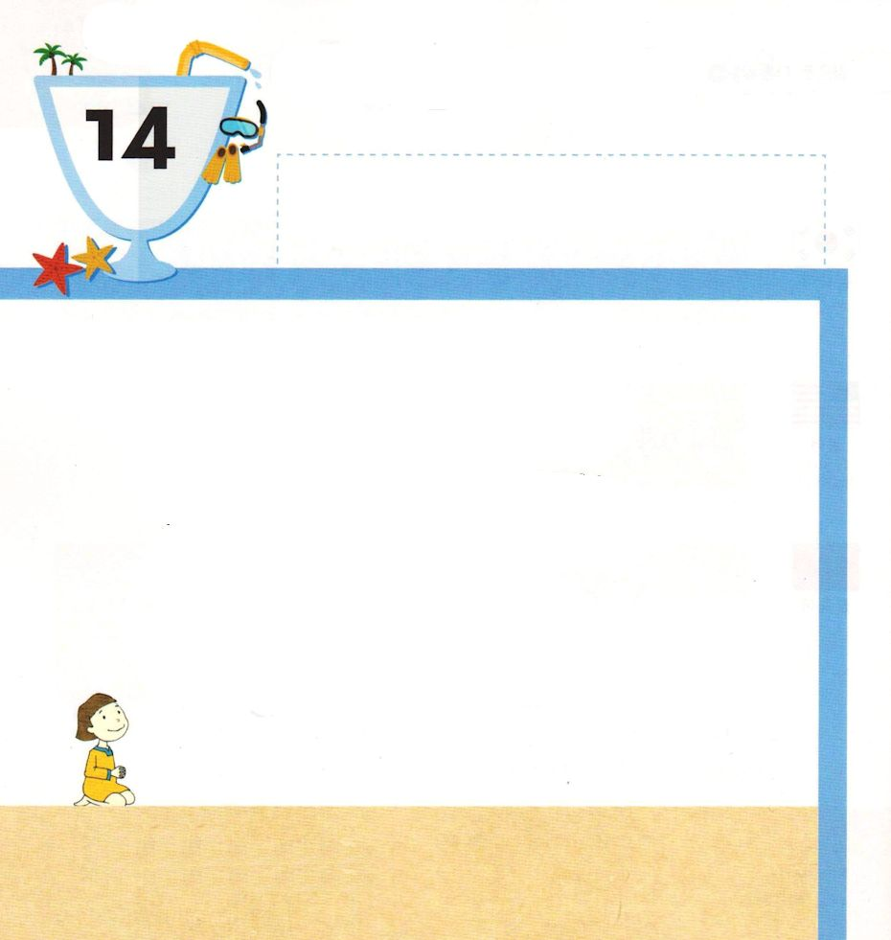

かようび
エレミヤ52:14 侍従長といっしょにいたカルデヤの全軍勢は、エルサレムの回りの城壁を全部取りこわした。

れいはいは かみさまに おあいする じかんです。
イスラエルの たみは れいはいを ささげる たみです。
エルサレム しんでんは れいはいを ささげる
ところです。
かみさまは ぐうぞうを すうはいすることを
きらわれます。
しかし イスラエルの たみは れいはいを のがして
しんでんの なかに ぐうぞうを おいて おがみました。
また メシヤの けいやくを のがして いほうの
ひとと けっこん しました。
わたしたちは ぐうぞうすうはいでは なく
れいはいに しゅちゅうする ひとに なりましょう！

かみさま！
れいはいに しゅうちゅうさせて ください。
イエス・キリストの おなまえによって おいのりします。アーメン

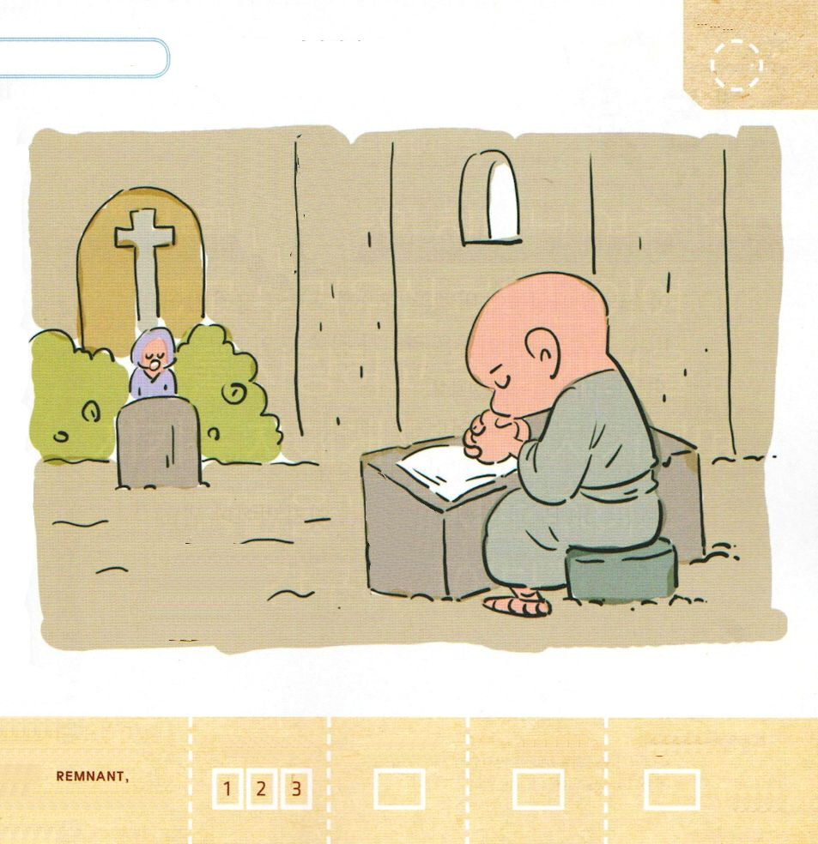

ネヘミヤが しんでんで れいはいを ささげて
います。かくれている もじを さがしましょう

かくれている もじ ①れいはい ②しゅうちゅう

きりつある

まいにち チェックしよう！
ていこくいのり
どくしょ
うんどう
あんしょう

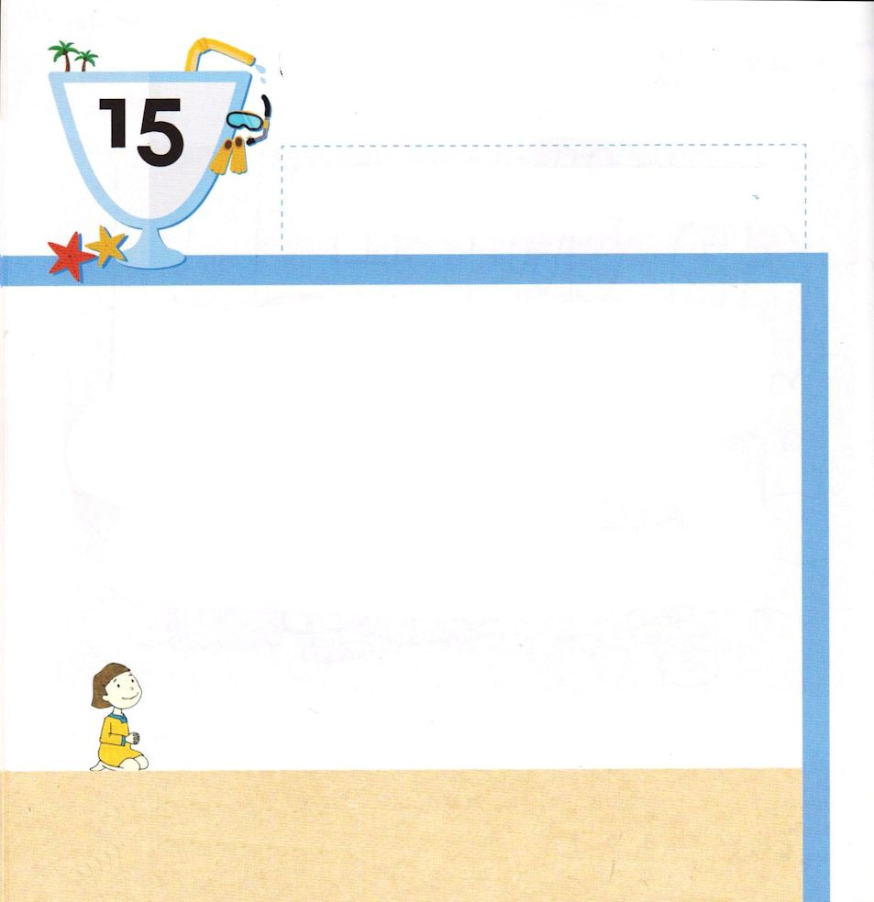
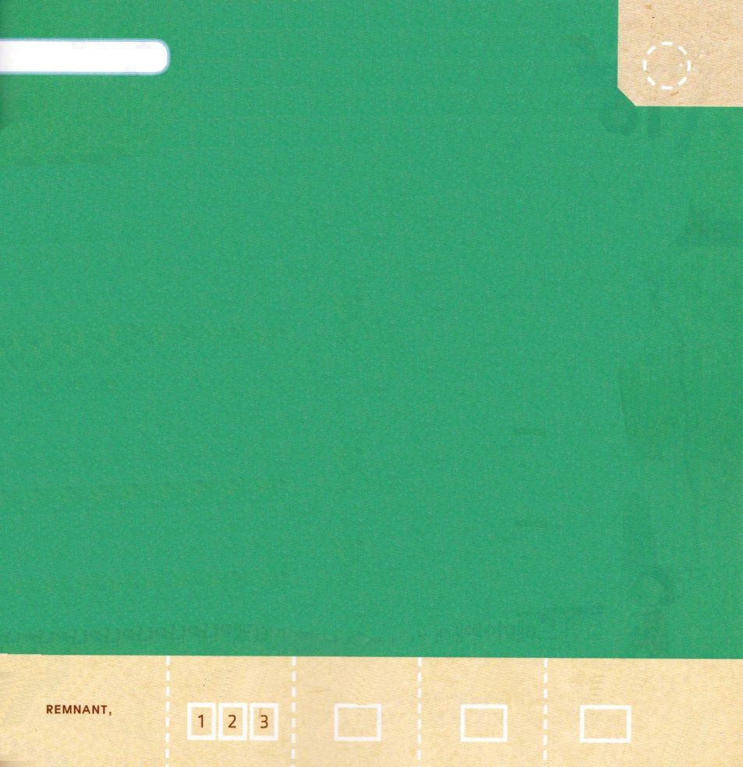

ネヘミヤ2:6 王は私に言った。――王妃もそばにすわっていた――「旅はどのくらいかかるのか。いつ戻って来るのか。」私が王にその期間を申し出ると、王は快く私を送り出してくれた。
すいようび

イスラエルの たみは バビロンの くにに ほりょとして
つれて いかれました。
ほりょだったのですが かんりを することも できて
ざいさんを もつことも できました。
しかし ほりょせいかつに なれた たみは
れいはいを ささげることを だんだん わすれてしまいました。
わたしたちも かみさまと ともに いる れいはいを
わすれては なりません！

かみさま！
かみさまと ともにいる れいはいを わすれないように させてください。
イエス・キリストの おなまえによって おいのりします。アーメン

みことばを よんで うえから なぞって かきましょう

ネヘミヤ1:5

いった。「ああ、てんの かみ、しゅ。
おおいなる、おそるべき かみ。
しゅを あいし、しゅの めいれいを
まもる ものに たいしては、
けいやくを まもり、
いつくしみを たまわる かた。

ネヘミヤ1:5

きりつある

まいにち チェックしよう！
ていこくいのり
どくしょ
うんどう
あんしょう

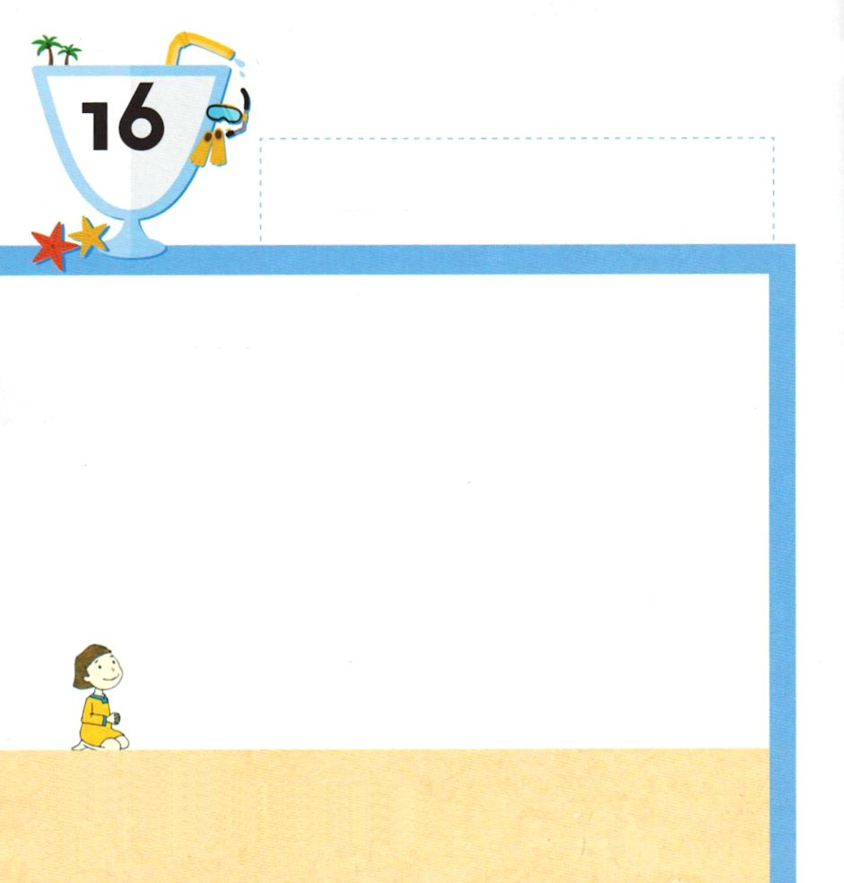

ネヘミヤ5:1 ときに、民とその妻たちは、その同胞のユダヤ人たちに対して強い抗議の声をあげた。
もくようび

じょうへきを こうじしていた たみは とても
まずしかったのです。
それゆえ はたけと いえを うって たべものを てに
いれていました。
はたけと いえが ない ひとは じぶんを どれいとして
うることも していました。
たくさんの ぜいきんを はらわなければ ならなかった
からです。
ネヘミヤは このような たみの くるしみを たすけて
あげたいと おもいました。
それゆえ ユダの そうとくとして いた 12ねんの あいだ
おかねを もらわずに はたらいて
たみの おもい ぜんきんを へらしました。
そのような ネヘミヤに かみさまは めぐみを
あたえて くださいました。

かみさま！
かみさまの めぐみを わたしに あたえてください。
イエス・キリストの おなまえによって おいのりします。アーメン

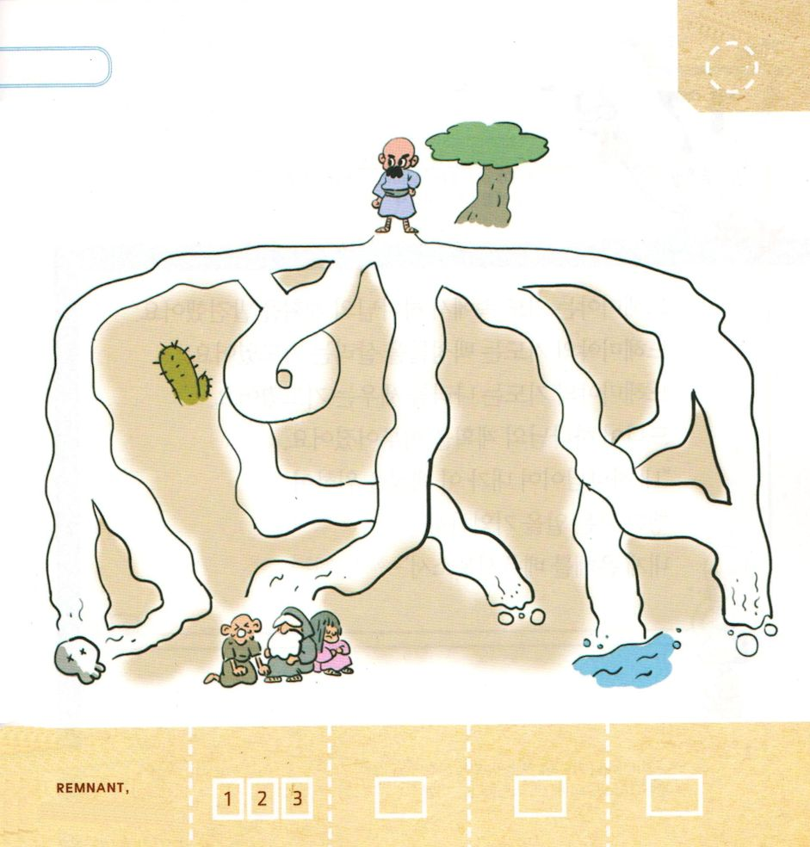
ネヘミヤが イスラエルの たみを たすけて
あげられる ように みちを みつけましょう

きりつある

まいにち チェックしよう！
ていこくいのり
どくしょ
うんどう
あんしょう

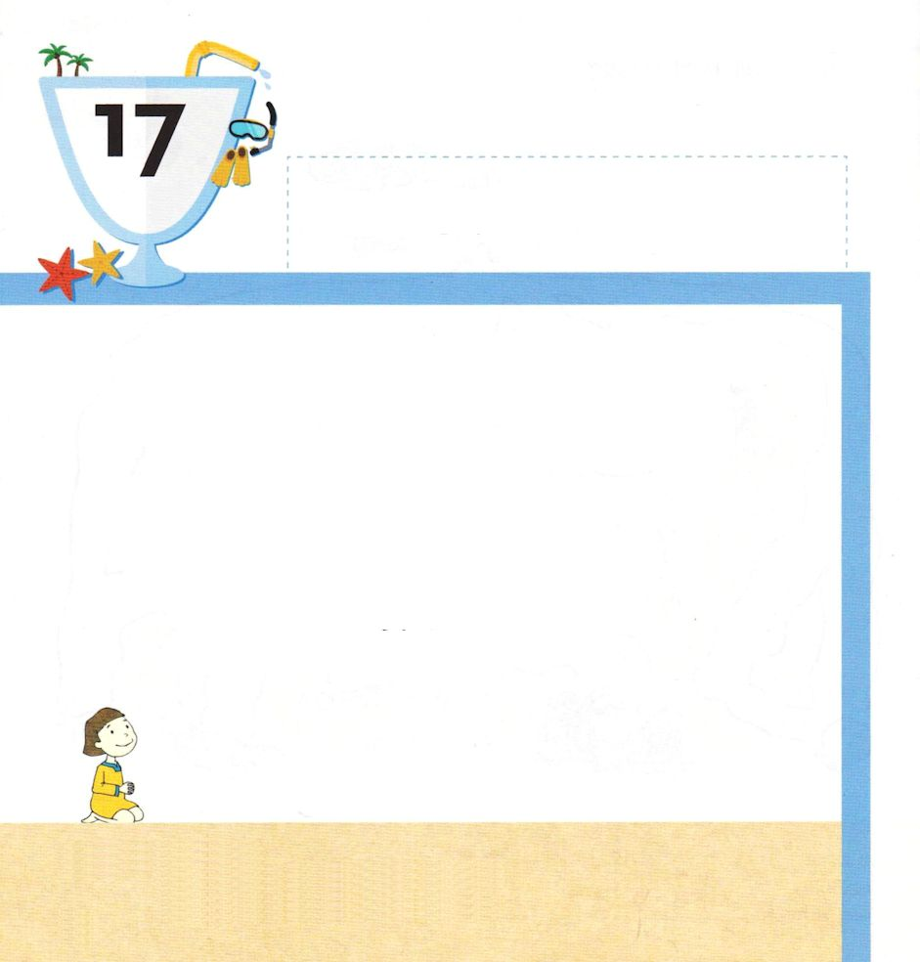

ネヘミヤ5:19 私の神。どうか私がこの民のためにしたすべてのことを覚えて、私をいつくしんでください。

きんようび

ネヘミヤは いのりの なかで かみさまの けいかくを
はっけんしました。
ネヘミヤの いのりは たみを いかす いのりでした。
ネヘミヤの いのりは くにを たてる いのりでした。
とうとう かみさまの けいかくが なしとげられました。
「わたしの かみ。どうか わたしが このたみの
ために した すべての ことを おぼえて、
わたしを いつくしんでください。」（ネヘミヤ5:19）

かみさま！
ネヘミヤのように いのる ひとに ならせてください
イエス・キリストの おなまえによって おいのりします。アーメン

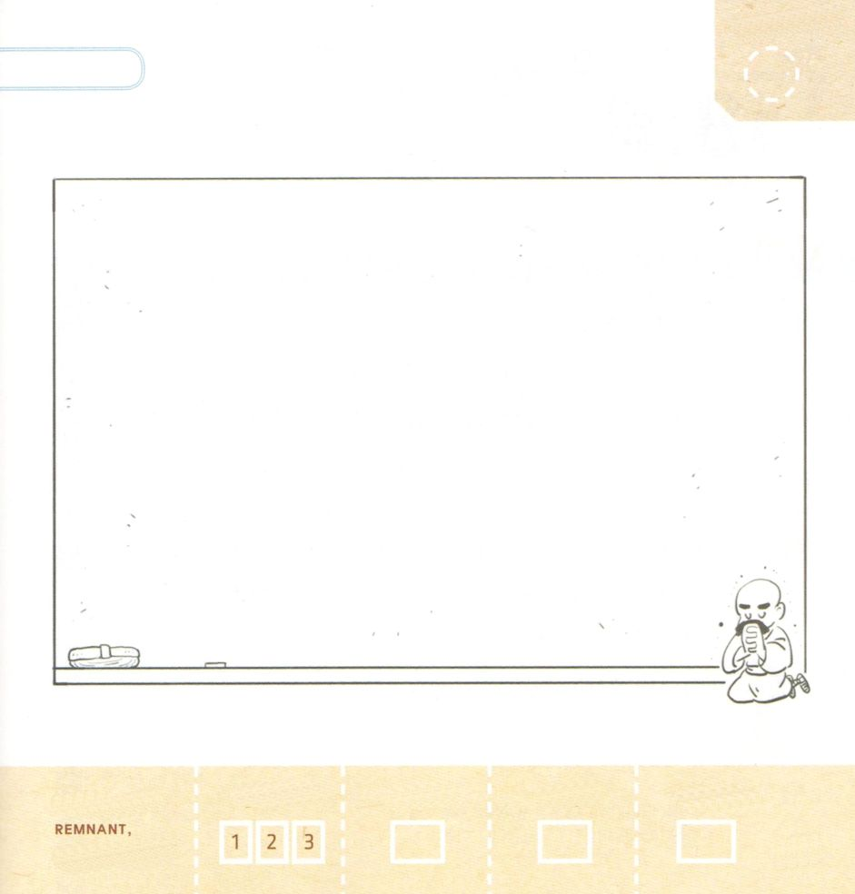

いのっている わたしの すがたを えで かこう

きりつある

まいにち チェックしよう！
ていこくいのり
どくしょ
うんどう
あんしょう

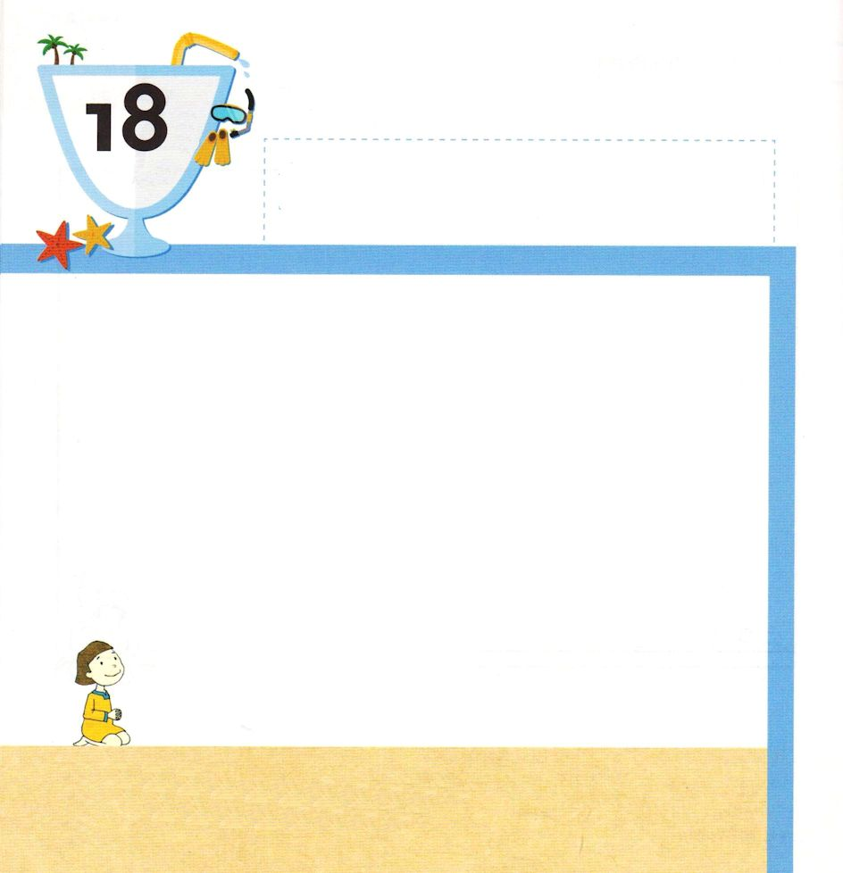

ネヘミヤ7：1 城壁が再建され、私がとびらを取りつけたとき、門衛と、歌うたいと、レビ人が任命された。
どようび

じょうへき けんちくを おえた ネヘミヤは
じょうへきの もんを つくって もんえいを たてて
まもりました。
バビロンの ほりょとして つれて いかれて もどってきた
たみたちは とうとう このような ことが くりかえ
されることが ないようにと ねがいました。
それゆえ しんでんで さいしと レビびと、うたうたいを
たてて まいにち れいはいを ささげました。
くずれて やかれた エルサレムの まちが かいふく
したのです。
くずれた しんでんを かいふくする みちは
かみさまに れいはいを ささげることです。

かみさま！
わたしの なかで くずれた しんでんを かたく たてることが
できますように。
イエス・キリストの おなまえによって おいのりします。アーメン

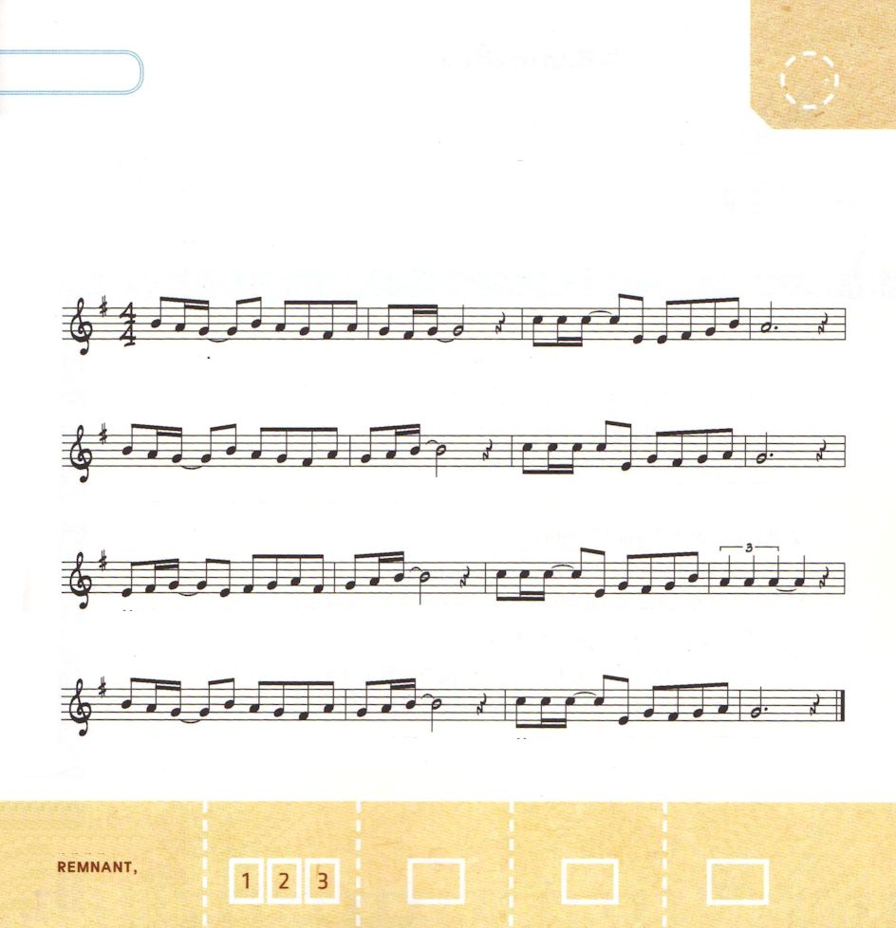

パパと ママと いっしょに さんびしましょう

かみさまに れいはいする こども

キム・ヨンスンさくし/ヤン・ジョンミンさっきょく

かみさまに れいはいするこども- み ことば で みちびか れ

かみさまに れいはいするこども- こころ－ お もいまも られ

かみさまに れいはいするこども- いち に ち よろこび ラララー

かみさまに れいはいするこども- しゅくふ く あふれる よ

きりつある

まいにち チェックしよう！
ていこくいのり
どくしょ
うんどう
あんしょう

